**HƯỚNG DẪN NỘP BÁO CÁO BÀI TẬP NHÓM**

**MÔN PHÁT TRIỂN ỨNG DỤNG WEB**

Tạo thư mục đặt tên: Nhóm_Họ và tên SV1-Họ và ten SV2-Họ và tên SV3-Họ và tên SV4

Trong thư mục này chứa các nội dung sau:

* Thư mục data của Wampserver;
* File sql export cơ sở dữ liệu;
* Source code Project PHP;
* Hướng dẫn cấu hình source code và csdl;
* **File word báo cáo (quan trọng nhất).**

Nén thư mục Nhóm_Họ và tên SV1-Họ và ten SV2-Họ và tên SV3-Họ và tên SV4 thành file .rar và gửi vào email: [nopbaiphuoc2@gmail.com](mailto:nopbaiphuoc2@gmail.com) trước thứ sáu ngày 17/12/2021.

**Hostname: Localhost**

**User: bookstore**

**Password: 123456**

**Database: dbbookstore**

**BÁO CÁO**

**Môn học: Phát triển ứng dụng web**

**THÔNG TIN SINH VIÊN**

MASV1: 18056571_______Họ và tên 1: Nguyễn Tấn Hảo

MASV2: 18041251_______Họ và tên 2: Nguyễn Trung Nhân

MASV3: 18032061_______Họ và tên 3: Trương Văn Thanh Lâm

MASV4: 18039641_______Họ và tên 4: Trần Hoàng Long

Lớp: DHHTTT15C

Tên website: Website bán sách

**NỘI DUNG BÁO CÁO**

# Trang chủ

## Code phía server:

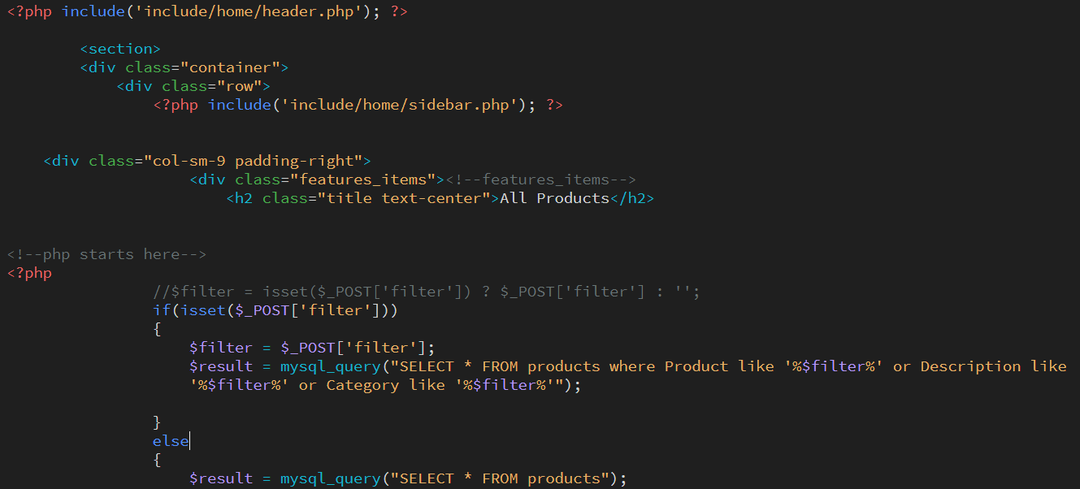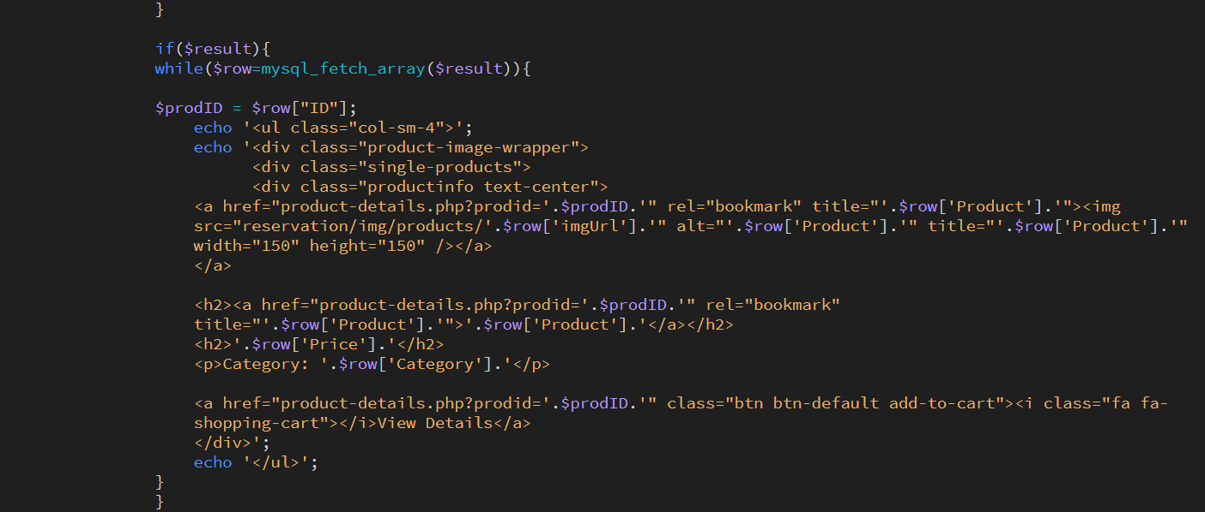

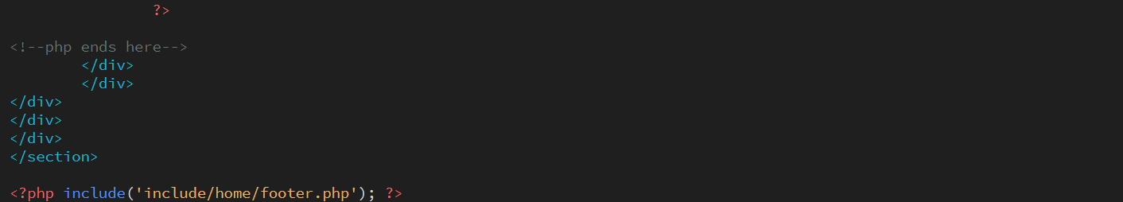

**Trang chủ, hiện tất cả sản phẩm hiện có, có thể phân loại ở thanh menu bên trái.**

## Kết quả:

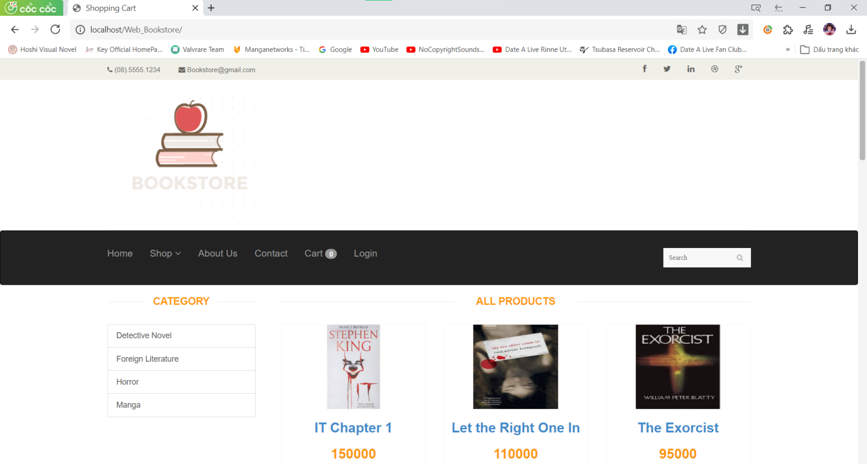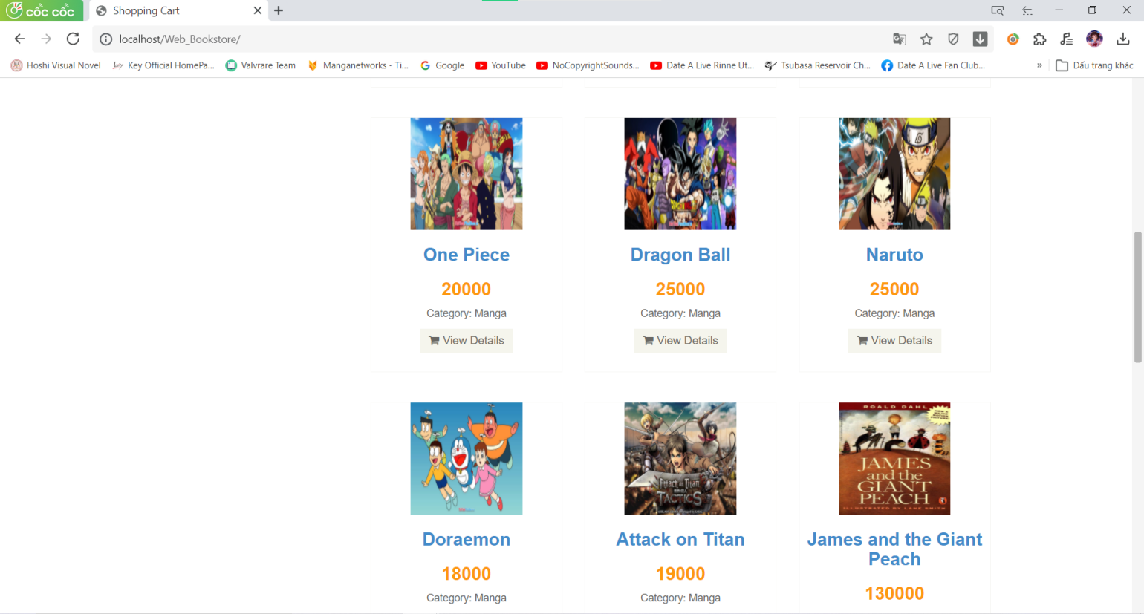

# Chi tiết sản phẩm

## Code phía server

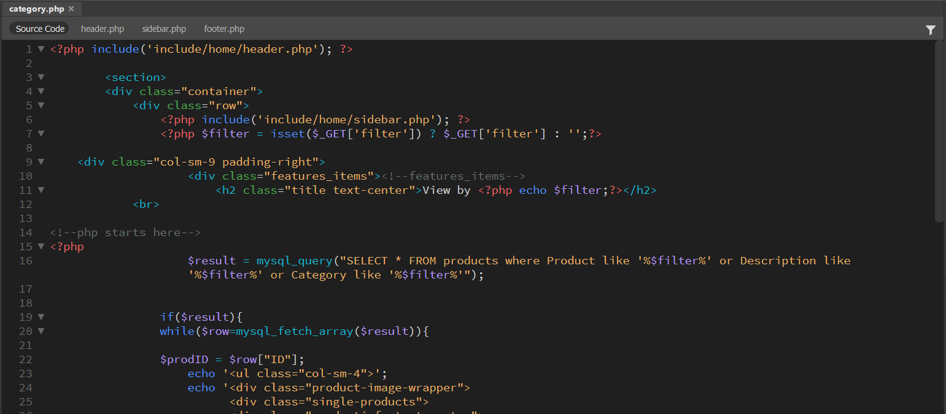

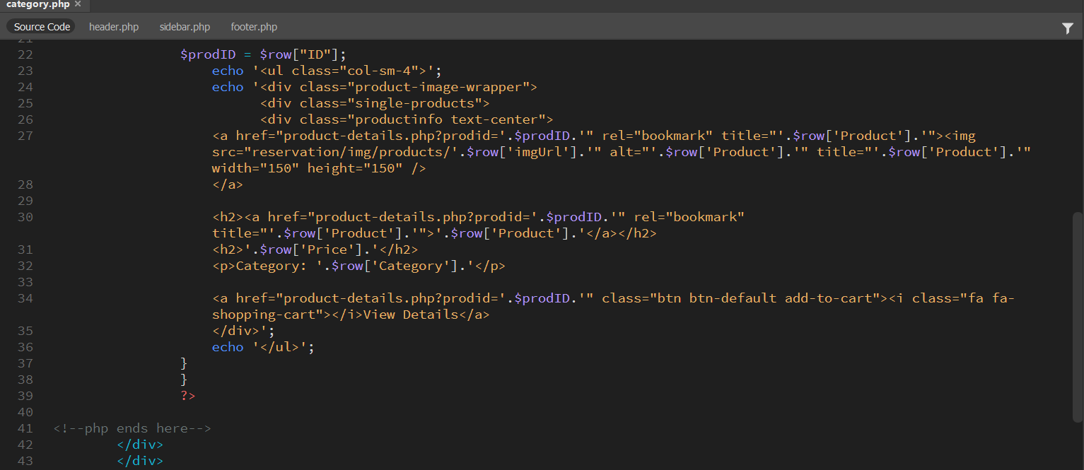

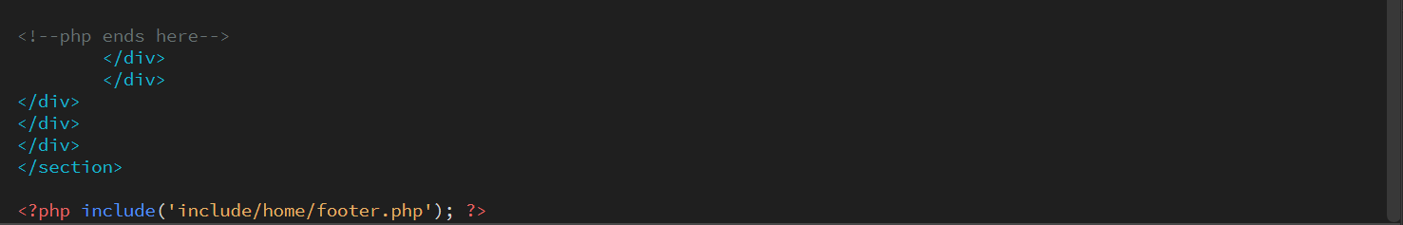

**Xem chi tiết sản phẩm bằng cách đọc ID từ sản phẩm.**

## Kết quả

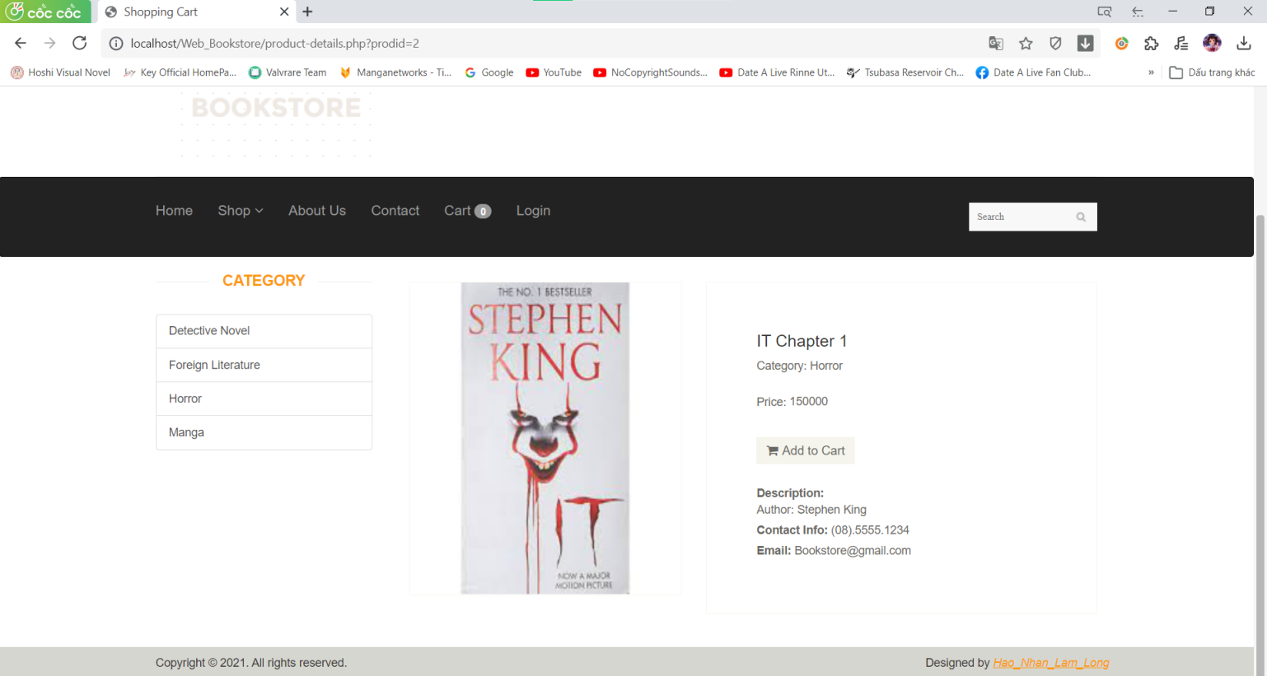

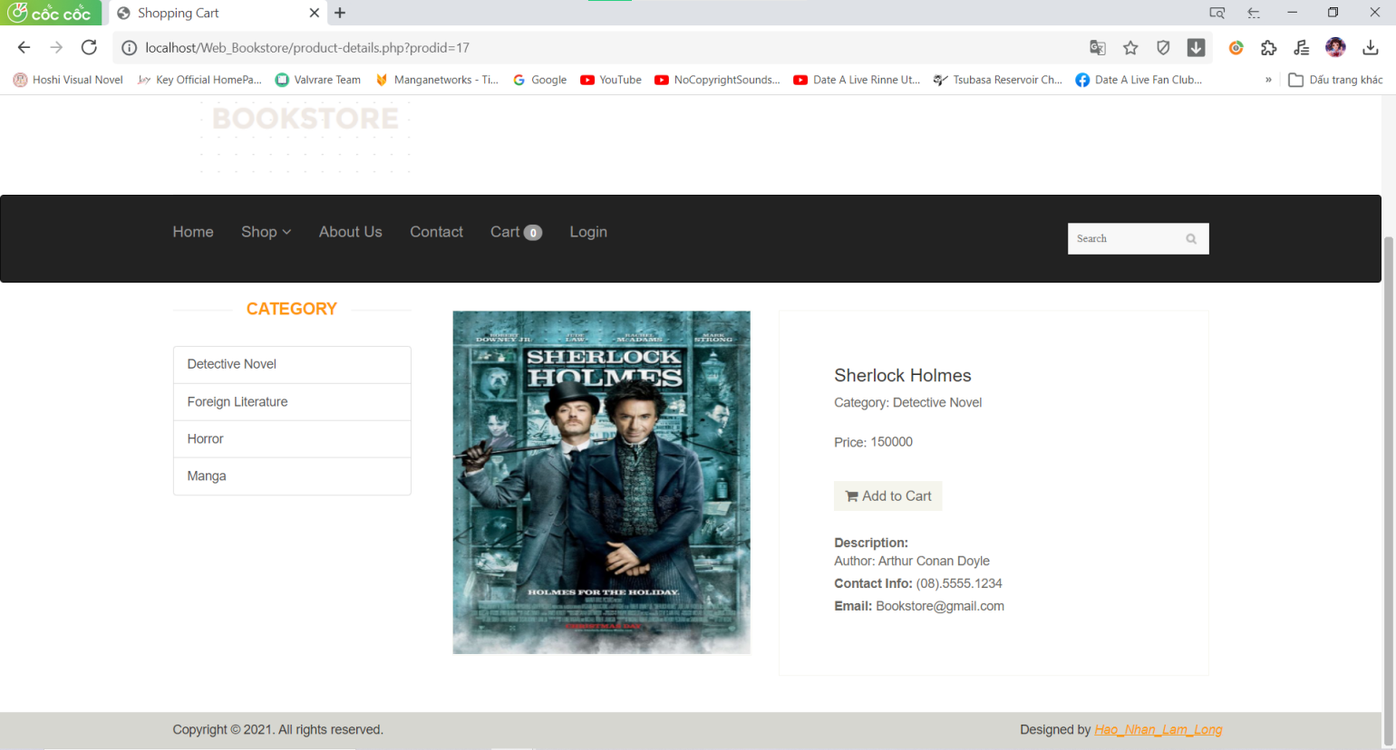

# Giỏ hàng

## Code phía server

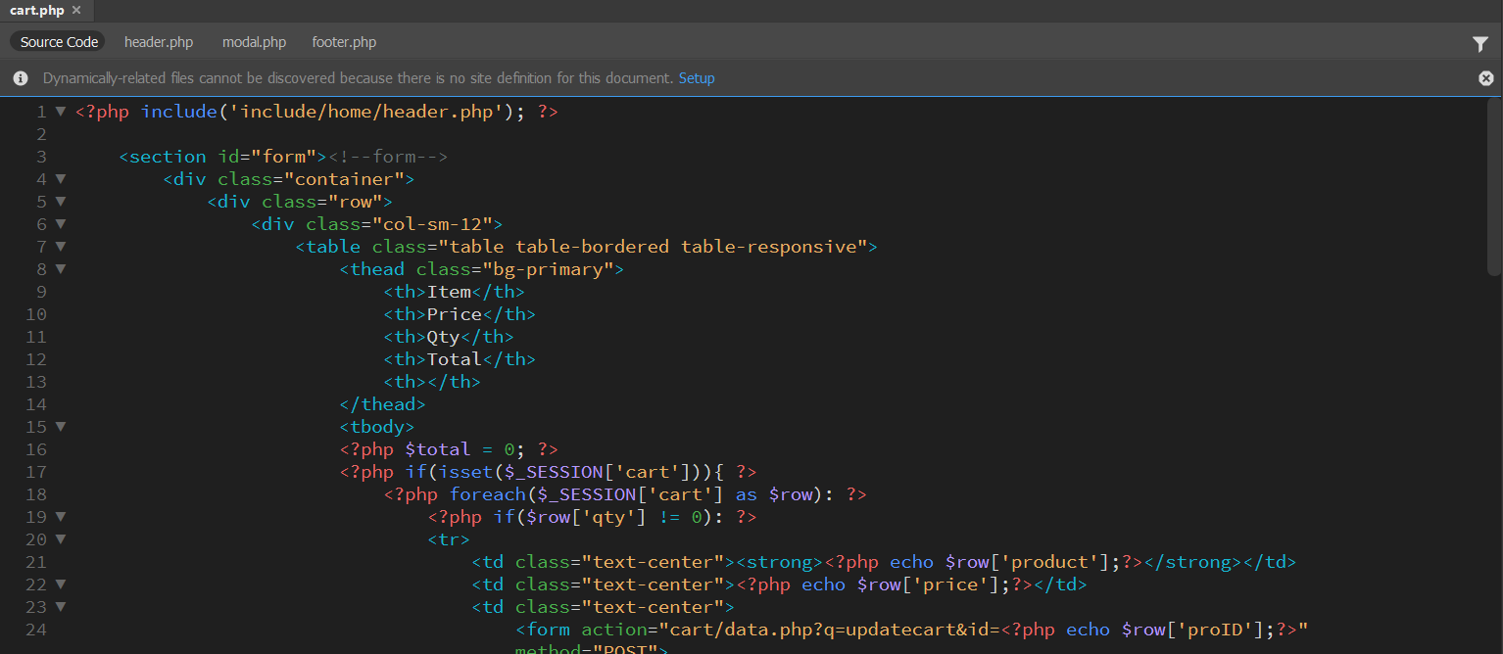

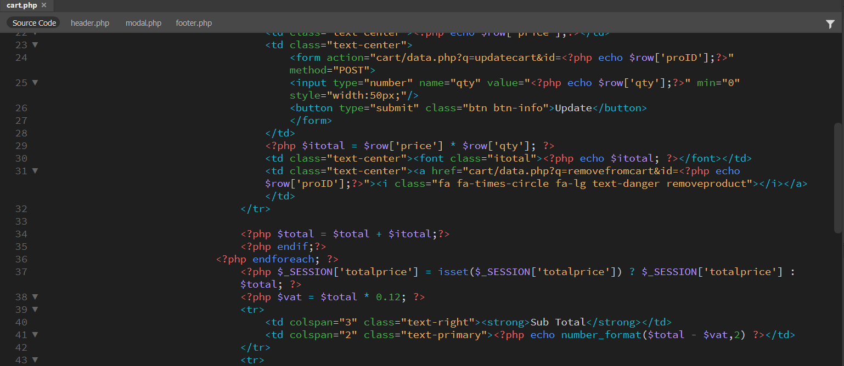

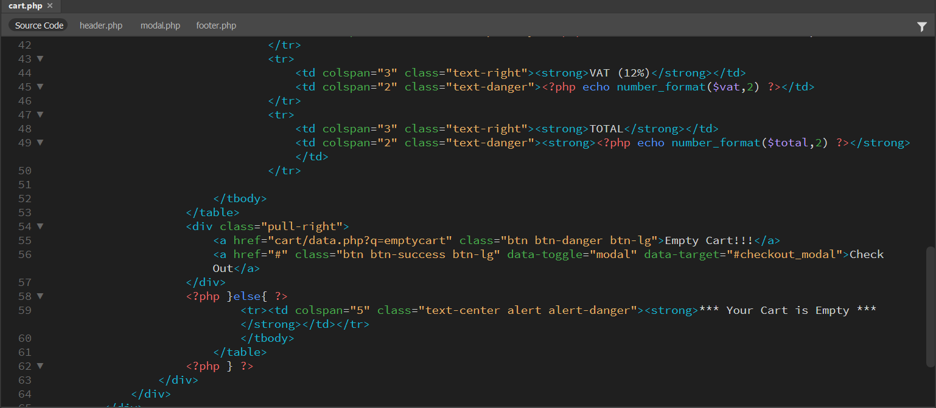

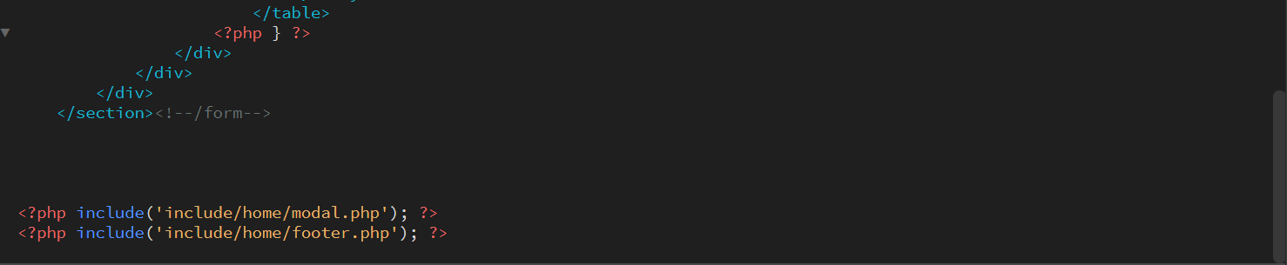

**Có thể tăng số lượng sản phẩm**

**Làm rỗng giỏ hàng hoặc Đặt hàng ngay**

## Kết quả

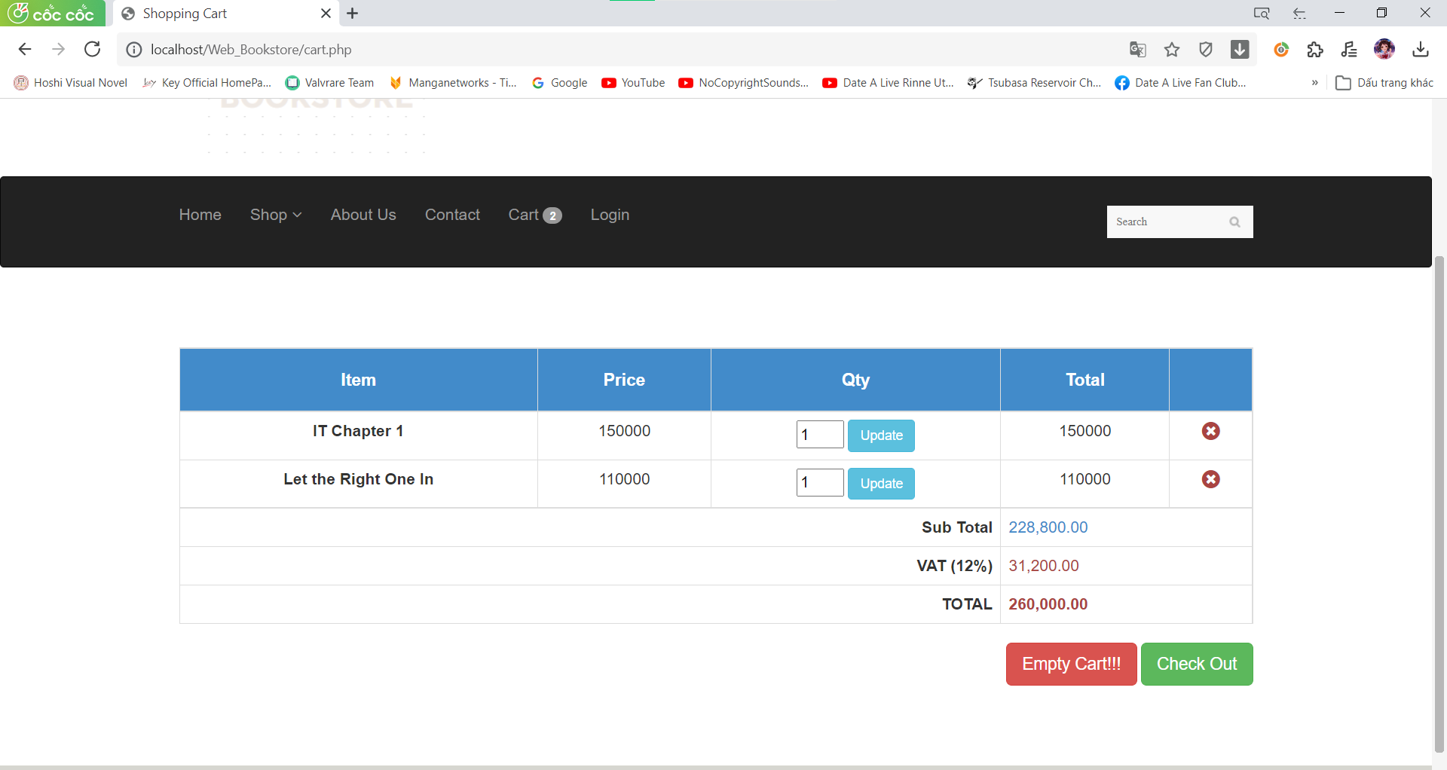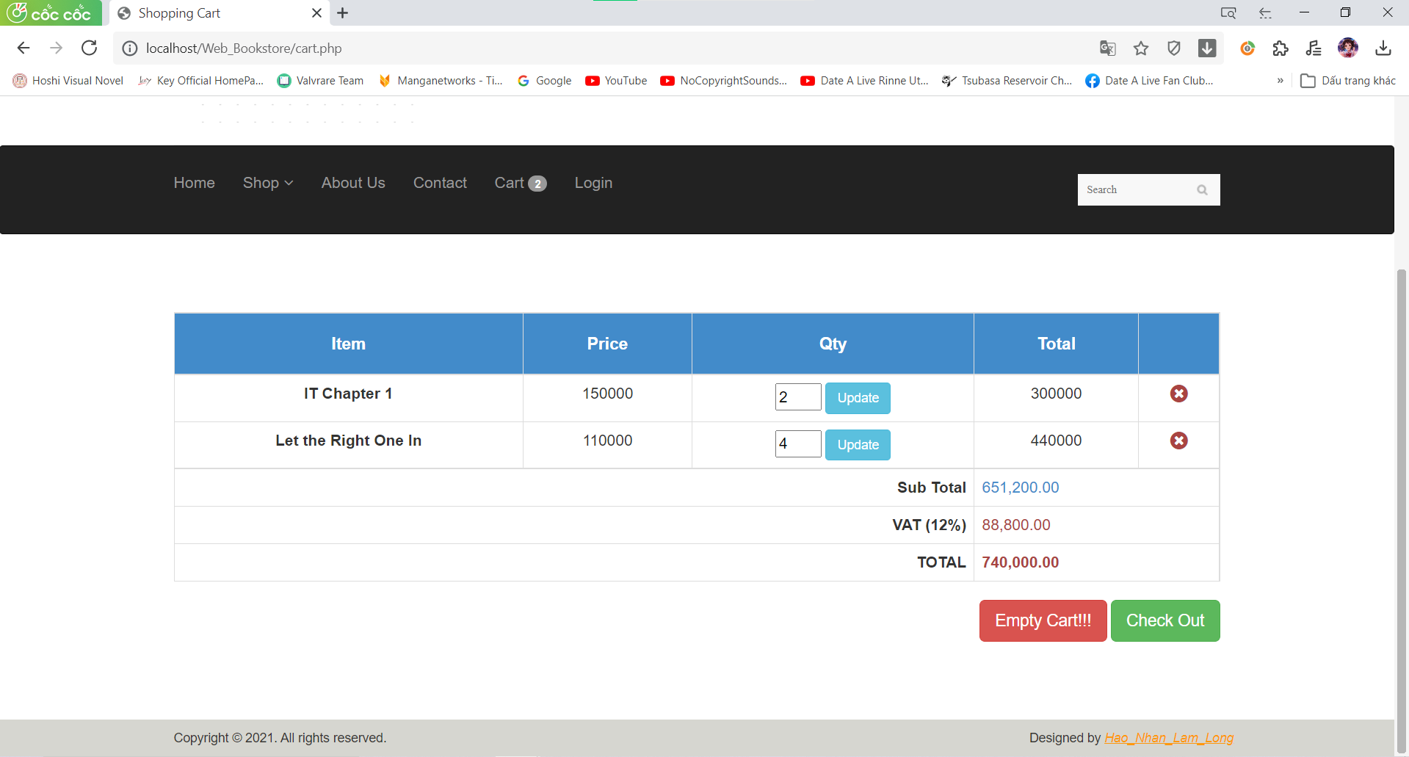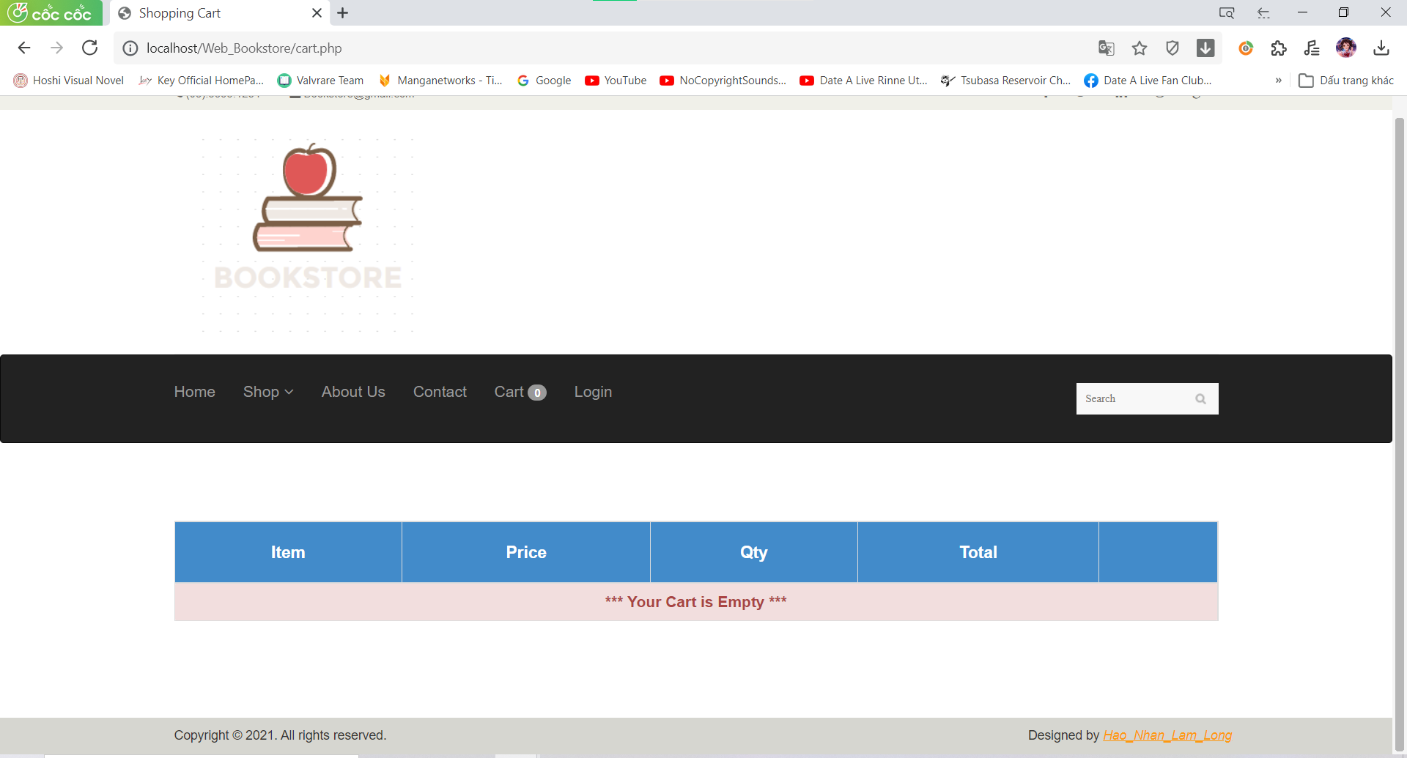

# Đăng nhập

## Code phía server

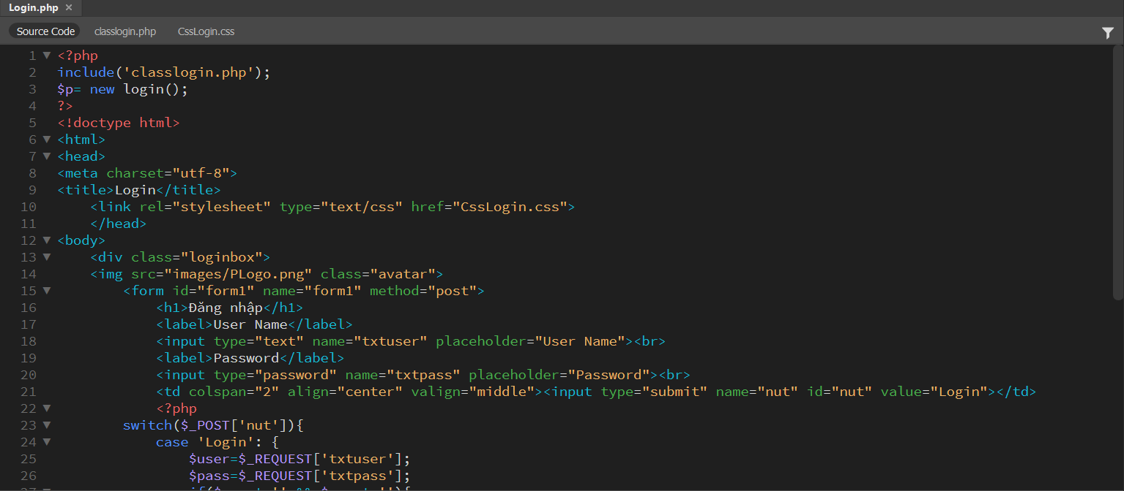

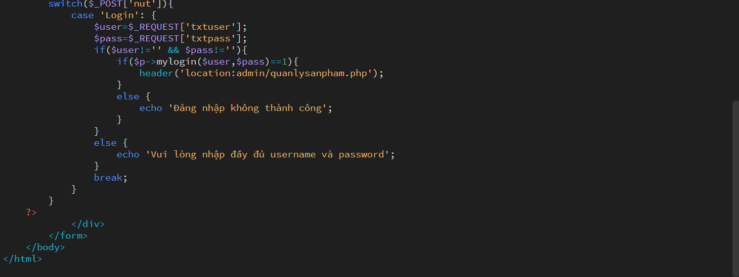

**Username: Nguyentanhao123**

**Password: lam**

**Username: Nguyentrungnhan123**

**Password: lam**

**Username: Truongvanthanhlam123**

**Password: lam**

**Username: Tranhoanglong123**

**Password: lam**

**Chuyển sang trang quản lý sản phẩm khi đăng nhập thành công.**

## Kết quả

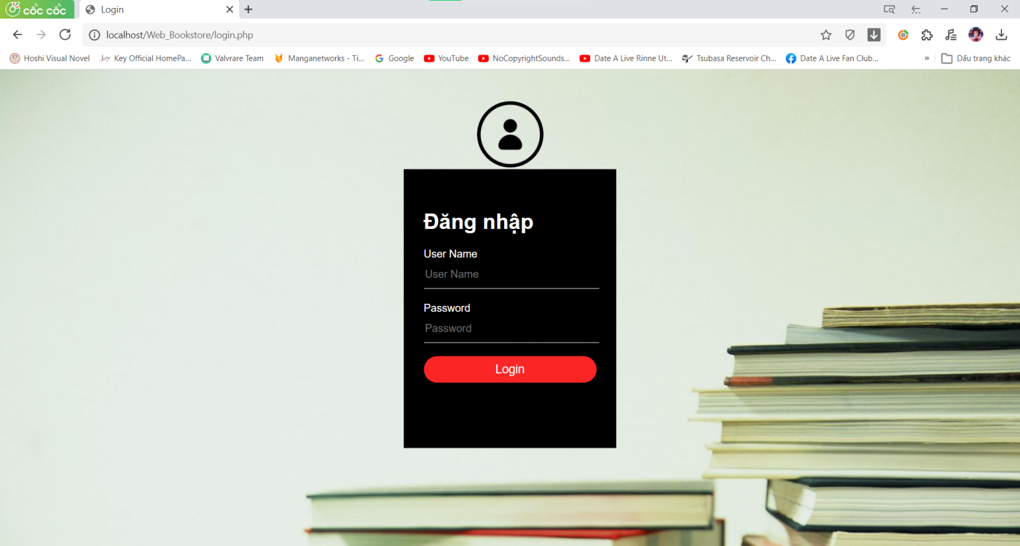

# Quản lý sản phẩm

## Code phía server

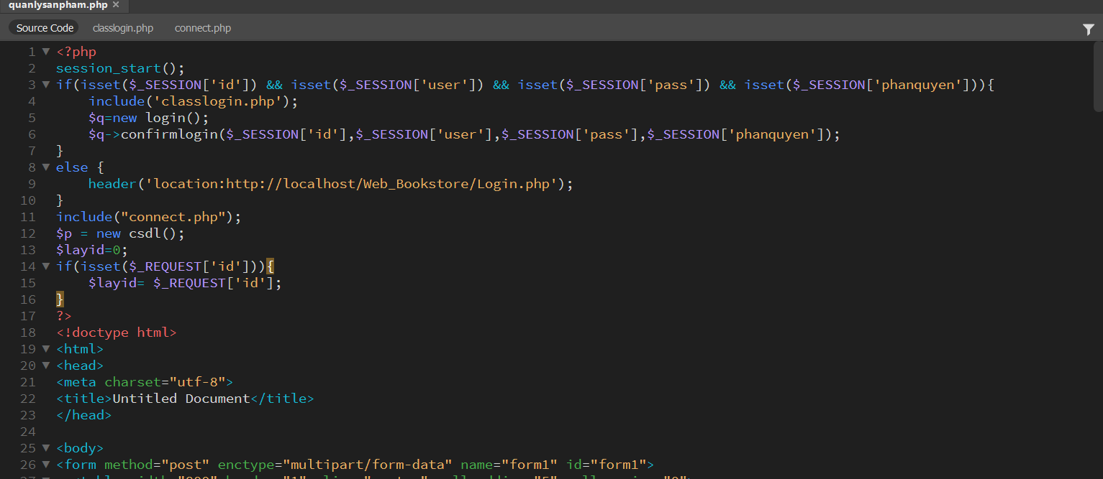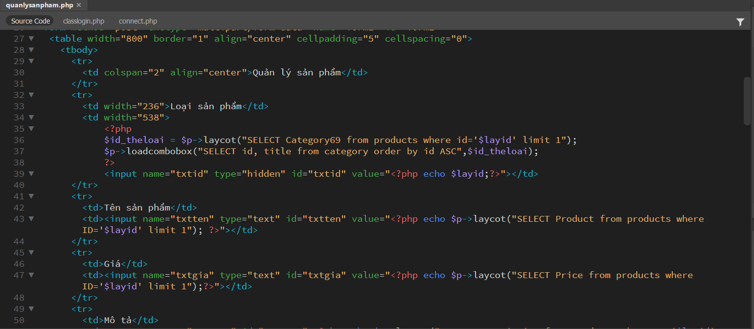

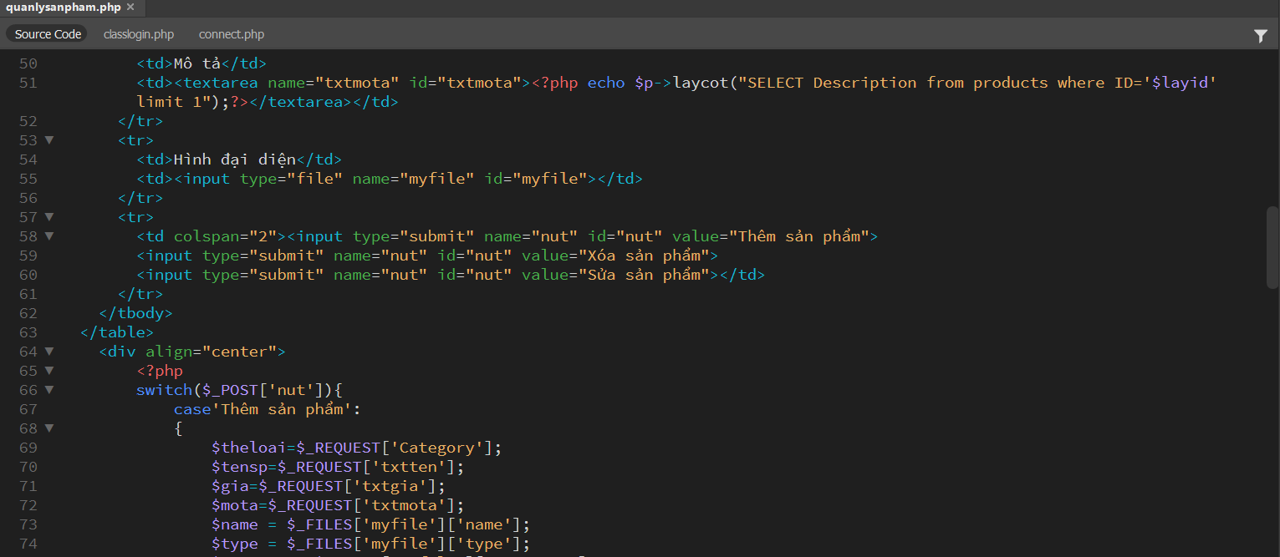

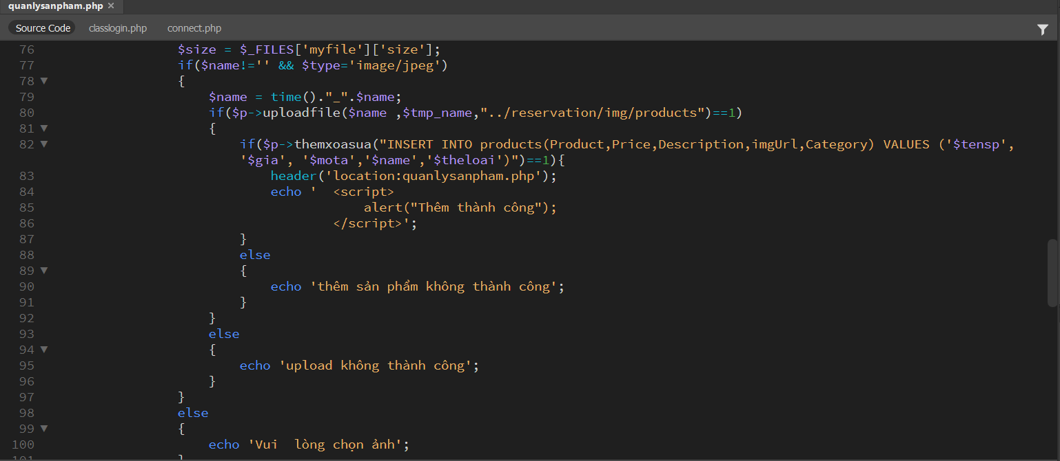

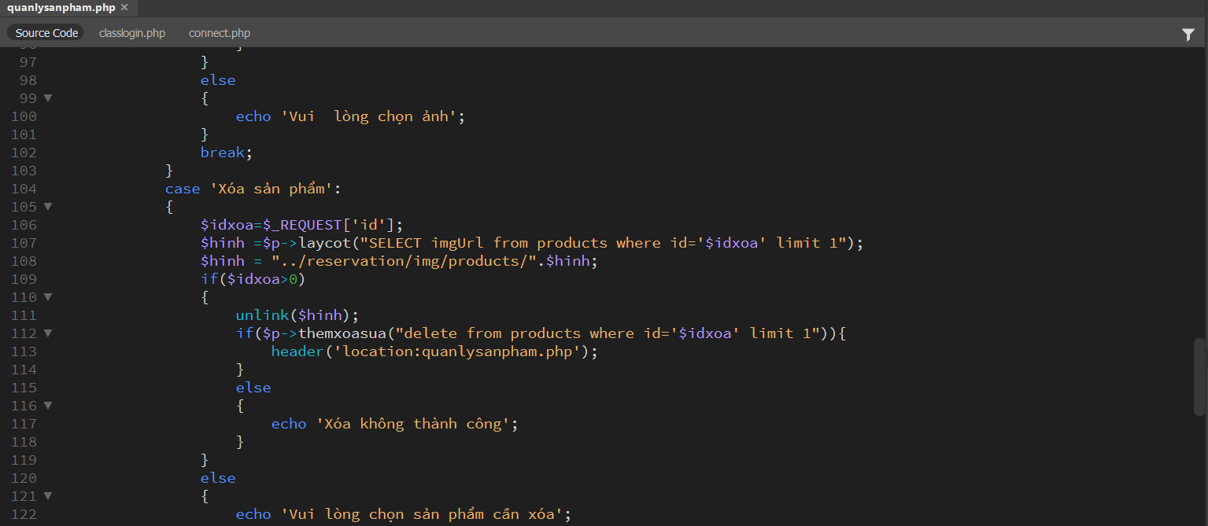

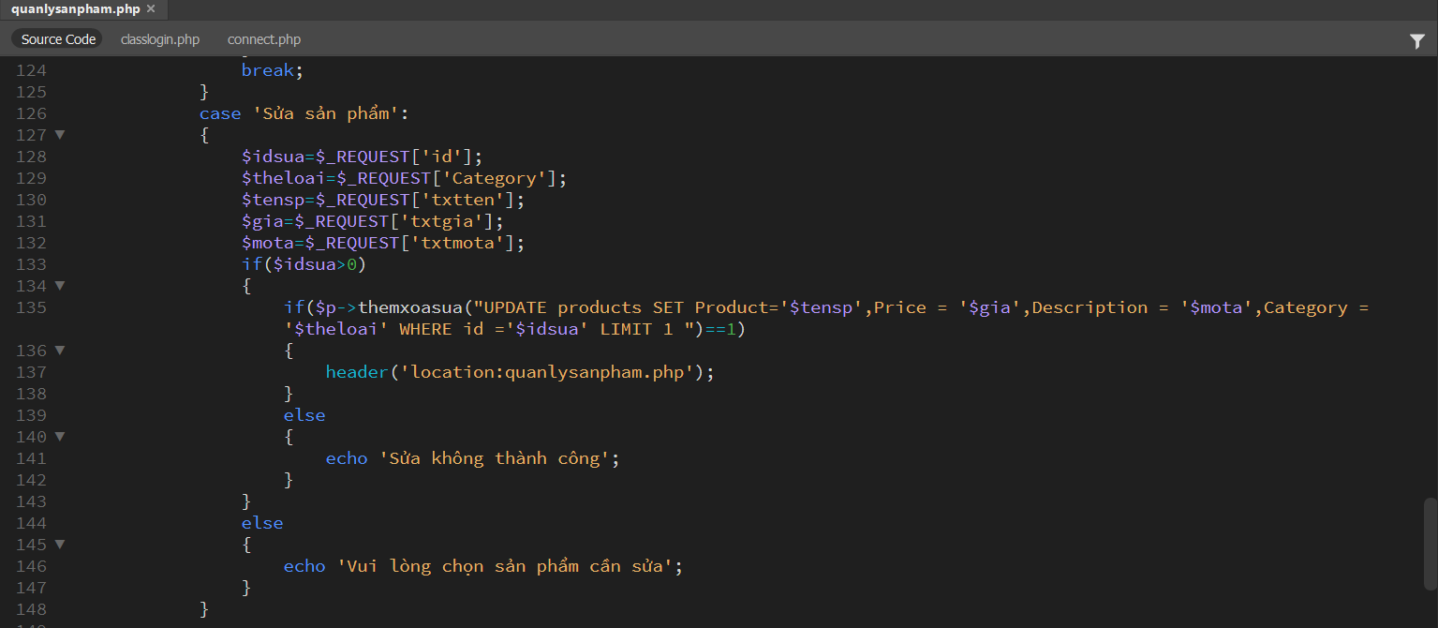

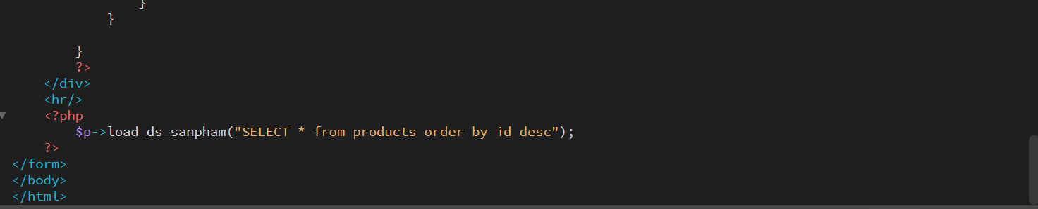

**Lấy được id từ sản phẩm để sửa hoặc xoá sản phẩm**

**Điền đầy đủ thông tin để thêm 1 sản phẩm mới**

**Được bảo mật phải đăng nhập trước mới chuyển sang trang quanlysanpham.php**

## Kết quả

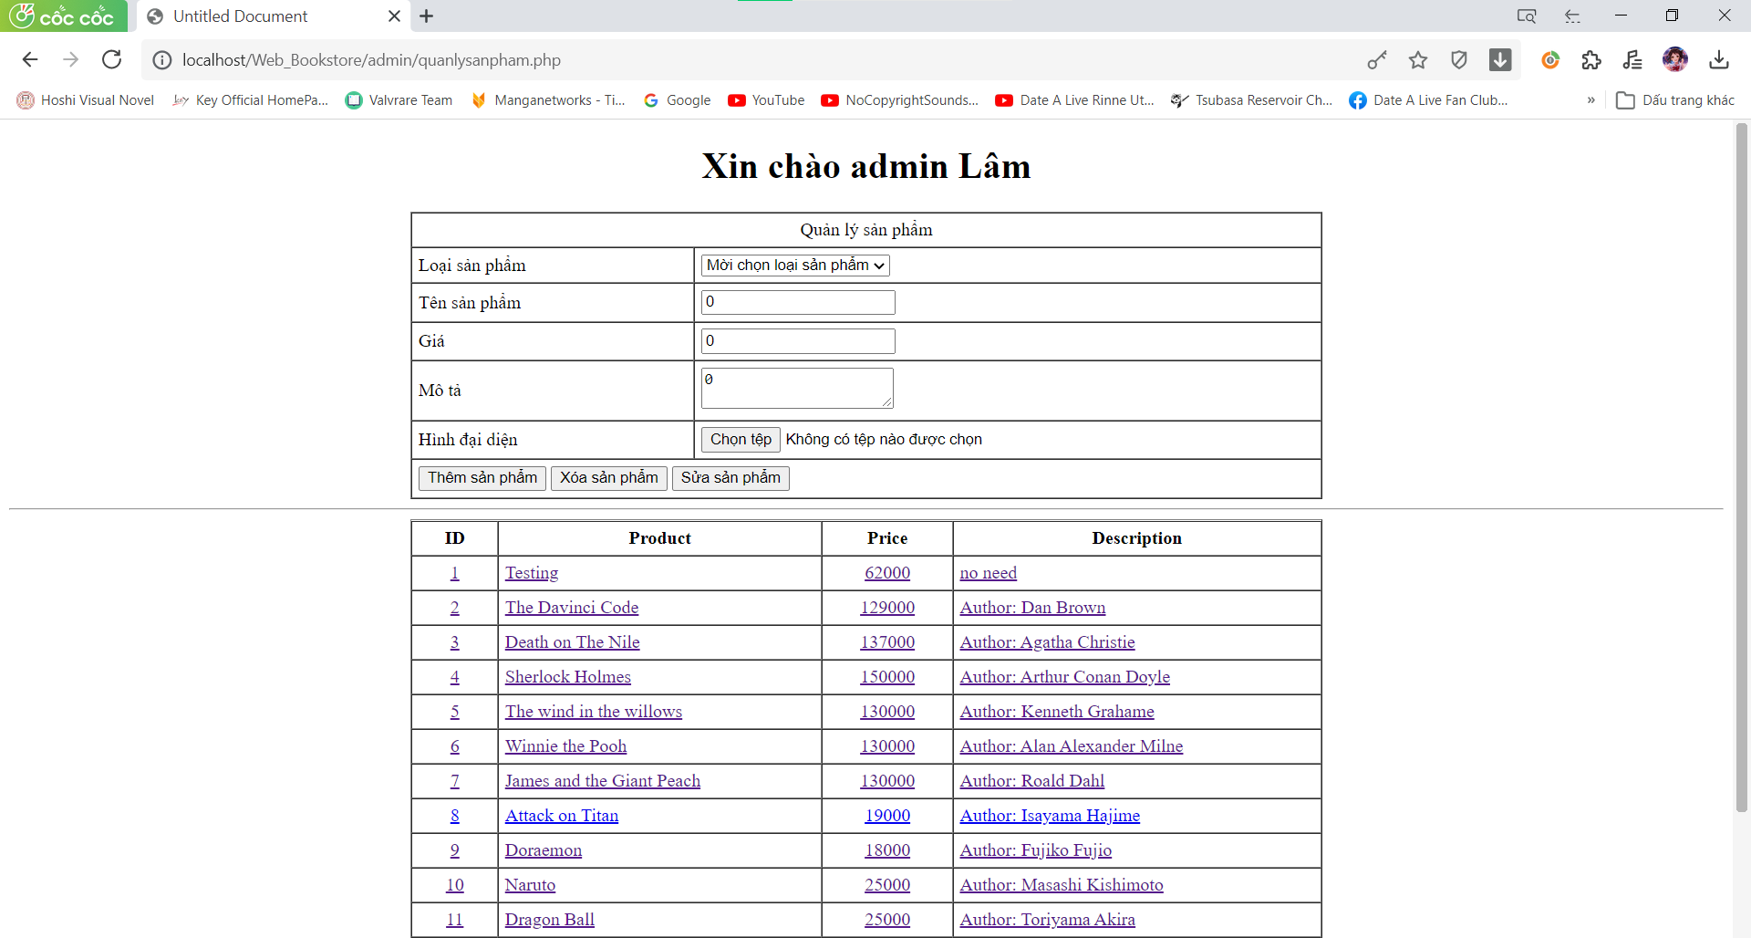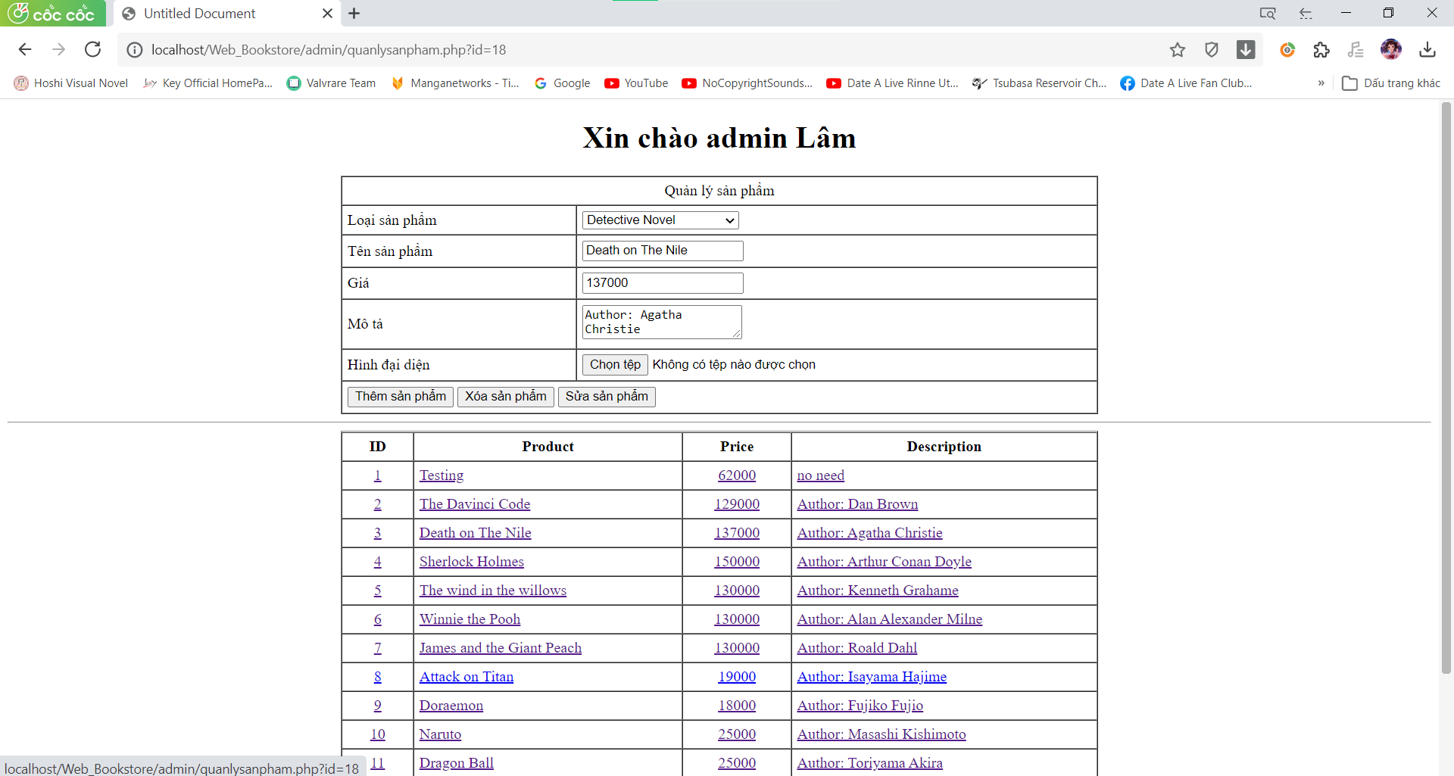

**Sửa giá sản phẩm thành 1**

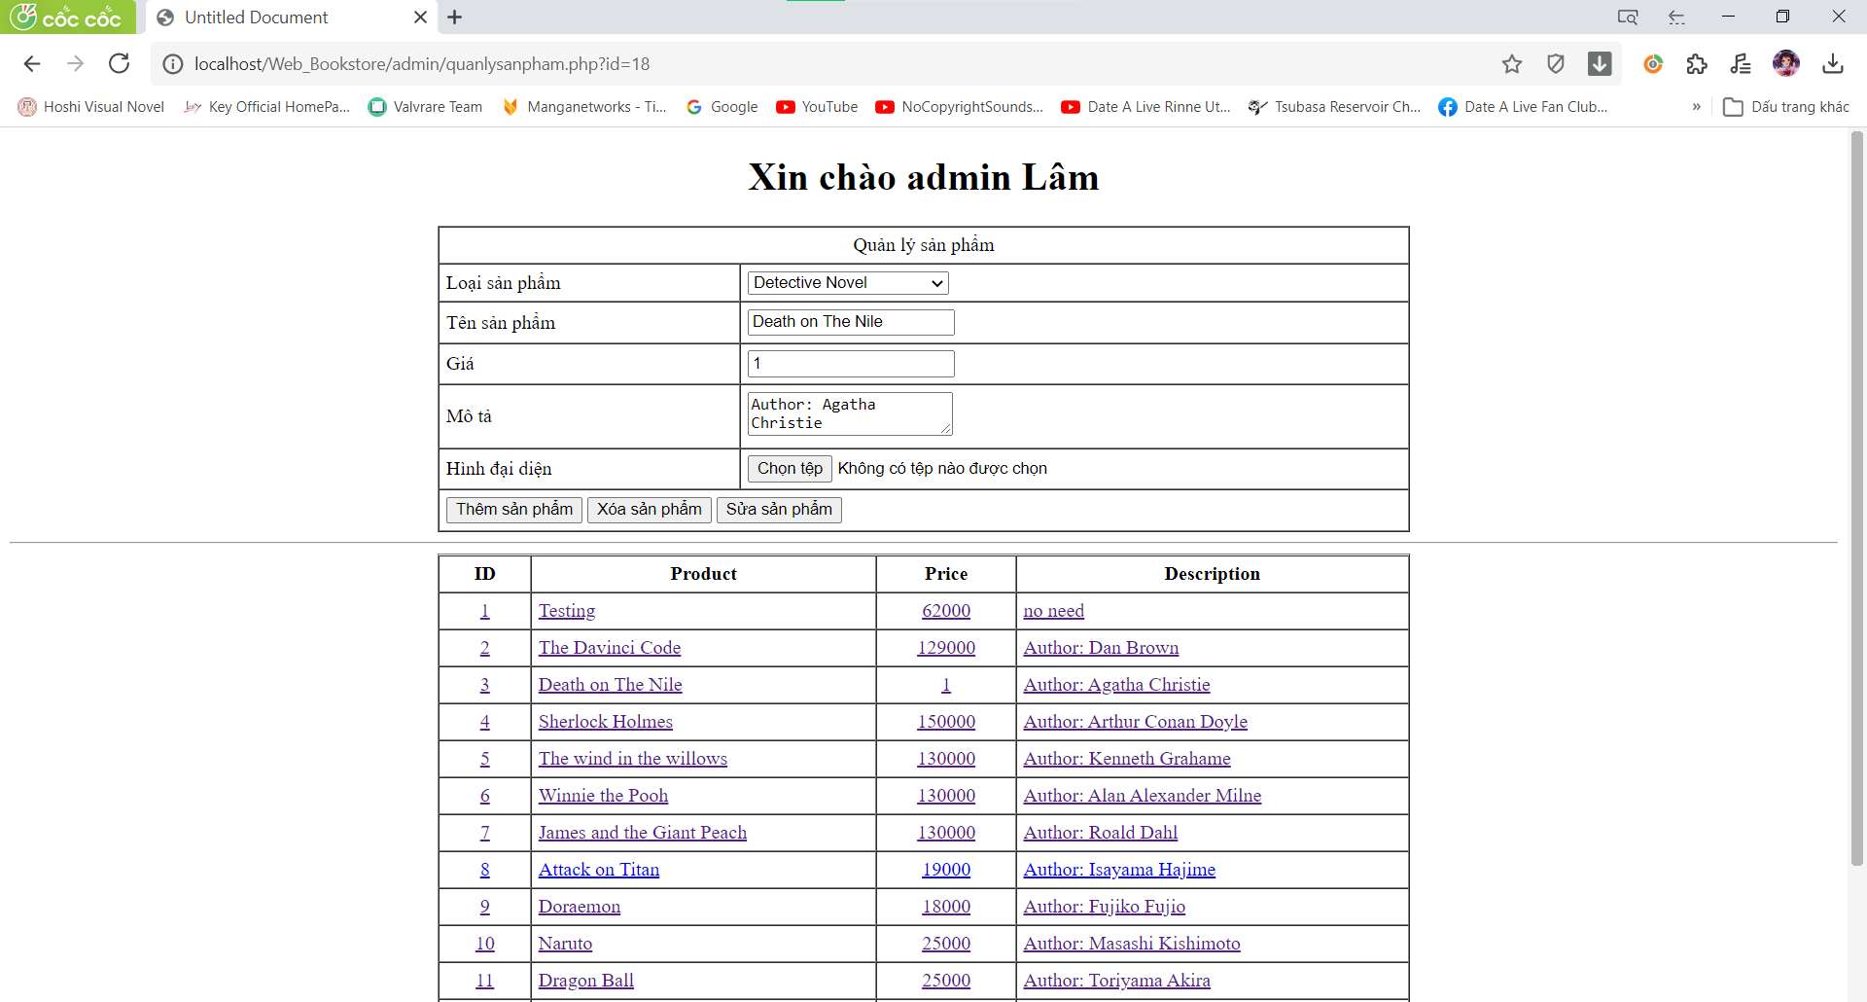

**Xoá sản phẩm Testing**

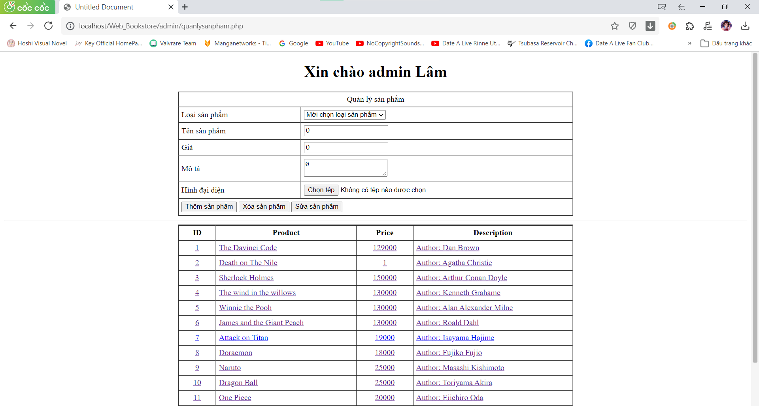

**Thêm 1 sản phẩm mới: Product Hello**

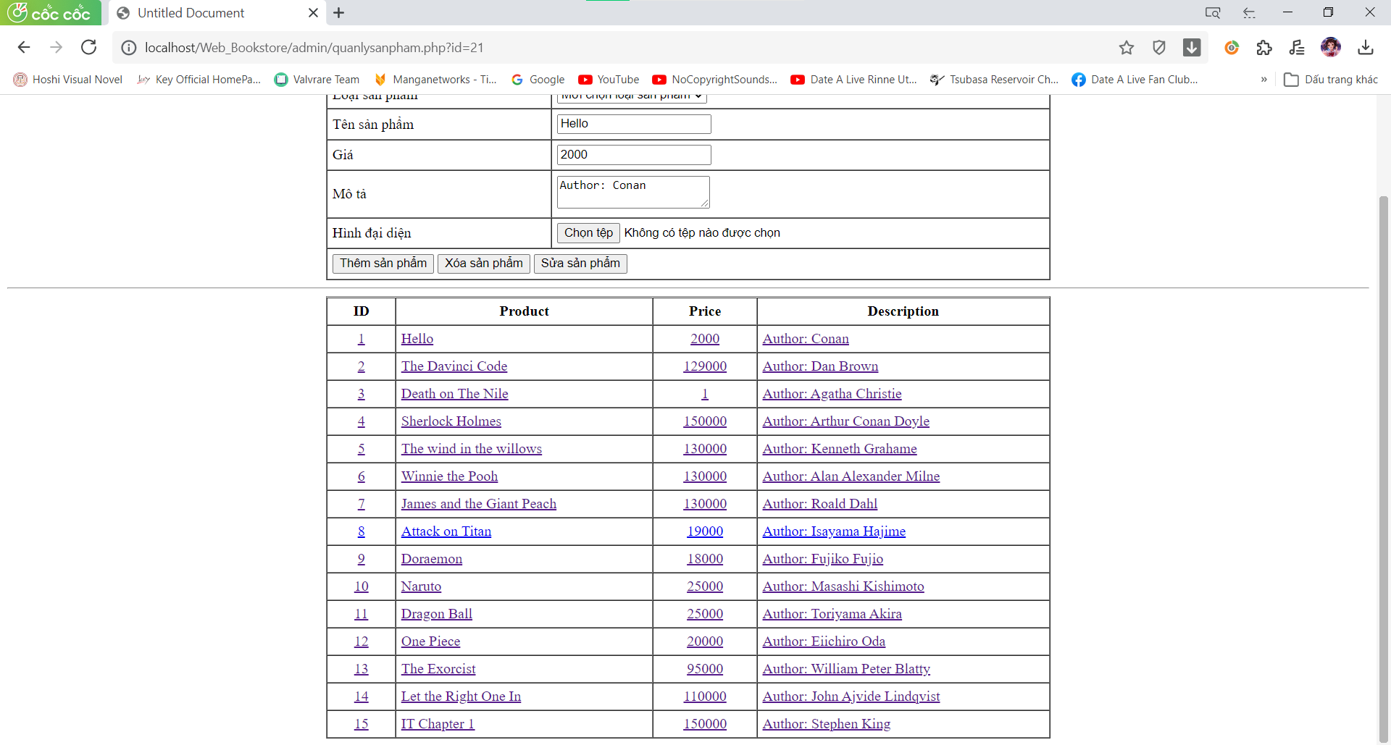

# Quản lý đơn hàng

## Code phía server

## Kết quả

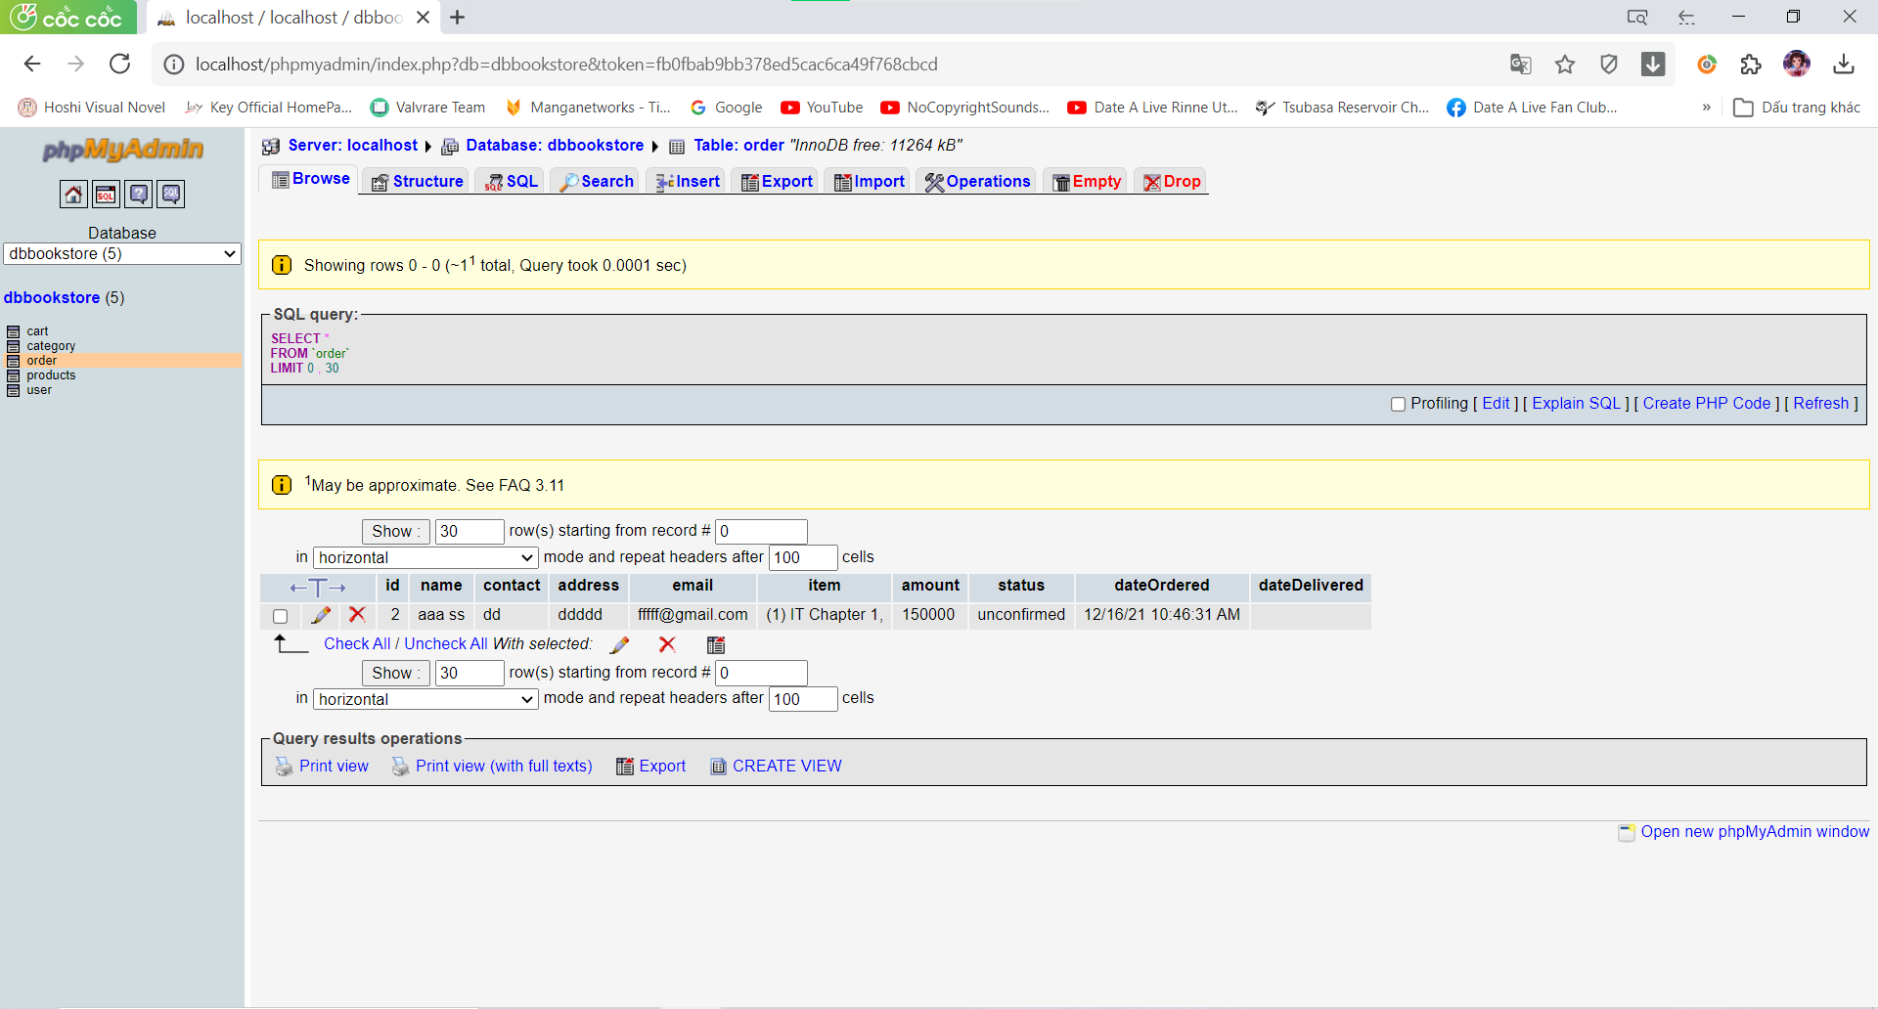

**Nhập đầy đủ thông tin ở phần thanh toán đơn hàng.**

**Đơn hàng khi được xác nhận sẽ vào trong mục order.**

# Thanh toán online

## Code phía server

## Kết quả

# Triển khai lên host

## Tên miền: <http://bookstore.lovestoblog.com/>

## Kết quả:

